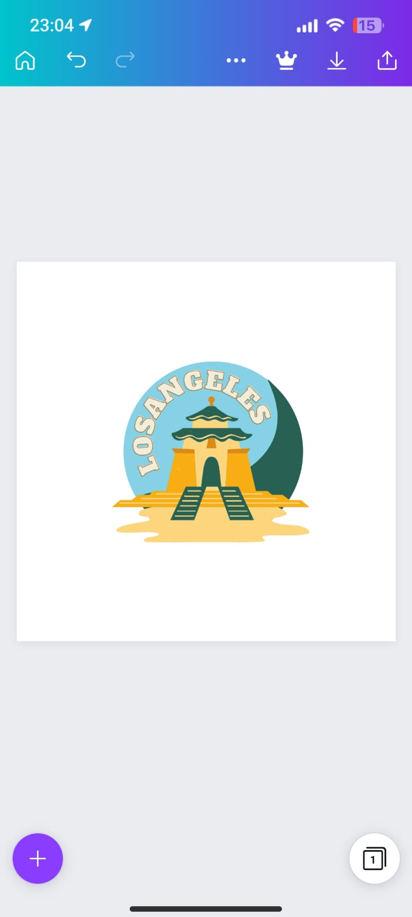

**RUKUN TETANGGA 07/010**

**KELURAHAN SAN DIEGO KECAMATAN BERLIN**

**KABUPATEN LOS ANGELES**

**SURAT KETERANGAN**

Nomor :……../RT-07/2023

Yang bertanda tangan di bawah ini :

Nama : ………………………………………………

Umur : ………………………………………………

Jabatan : ………………………………………………

Pekerjaan : ………………………………………………

Alamat : ………………………………………………

Dengan ini menerangkan bahwa …………………………….. adalah benar adanya dan telah kami kenal sejak lama yang bertempat di ………………. RT.03 Kel. San Diego

Demikian surat keterangan ini dibuat dengan sesungguhnya dan dapat dipergunakan sebagaimana mestinya.

Los Angeles, April 2023

Yang Menerangkan

(………………………..)